Теорема
- Площадь треугольника равна половине произведения двух его сторон на синус угла, заключенного между ними.
- Площадь параллелограмма равна произведению двух его смежных сторон на синус угла, заключенного между ними.
- Площадь выпуклого четырехугольника равна половине произведения его диагоналей на синус угла между ними.
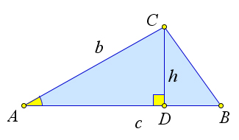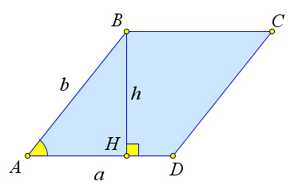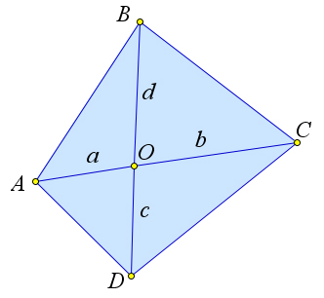

Доказательство

Докажем первый пункт теоремы.
Пусть в треугольнике известны стороны и угол между ними.
Докажем, что .
Действительно, проведем высоту из вершины .
Тогда .
Поэтому .
Тогда .

Докажем второй пункт теоремы.
Пусть в параллелограмме известны стороны и угол между ними.
Докажем, что .
Действительно, проведем высоту из вершины .
Тогда .
Поэтому .
Тогда .

Докажем третий пункт теоремы.
Рассмотрим произвольный выпуклый четырехугольник.
Пусть его диагонали пересекаются в точке .
Обозначим .
Кроме того, , а углы $\angle BOC\angle AOD$ являются смежными к ним.
Следовательно, синусы углов и равны.
Обозначим .
Тогда .

Теорема
В любом выпуклом четырехугольнике выполняется соотношение .

Доказательство
Рассмотрим произвольный выпуклый четырехугольник.
Пусть его диагонали пересекаются в точке .
Обозначим .
Кроме того, , а углы и являются смежными к ним.
Следовательно, синусы углов и равны.
Обозначим .
Тогда $S_{ABO}\cdot S_{COD}=\dfrac{1}{2}\sin{\alpha}\cdot ad\cdot\dfrac{1}{2}\sin{\alpha}\cdot bc=\dfrac{1}{2}\sin{\alpha}\cdot db\cdot\dfrac{1}{2}\sin{\alpha}\cdot ac=S_{BOC}\cdot S_{AOD}$.

Следствие
В произвольной трапеции площади треугольников, на которые трапецию делят диагонали, удовлетворяют соотношению .

Доказательство
Рассмотрим трапецию в которой диагонали и пересекаются в точке .
По теореме .
Обозначим , .
Тогда, учитывая теорему, получим .

